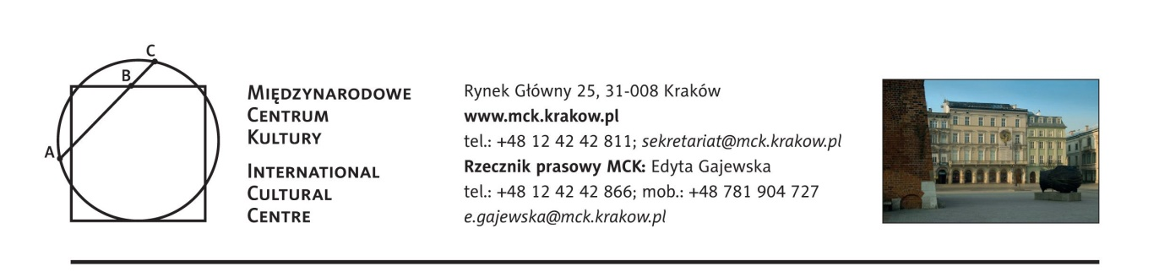
PROJEKTY MCK W 2017 ROKU
World Heritage Youth Forum
25.06 - 5.07.2017
World Heritage Youth Forum to wydarzenie towarzyszące i poprzedzające 41. Sesję Komitetu Światowego Dziedzictwa UNESCO, która odbędzie się w Krakowie (2–12 lipca 2017 r.). W trwającym 10 dni Forum weźmie udział 30 uczestników (21 przedstawicieli krajów-członków Komitetu Światowego oraz reprezentanci zaproszonych państw).
Tematem przewodnim będzie pamięć, a uczestnicy przebadają recepcję pamięci na przykładzie polskich miejsc wpisanych na Listę Światowego Dziedzictwa UNESCO: Warszawy, Krakowa, Auschwitz-Birkenau i Kopalni Soli w Wieliczce. Ponadto w trakcie programu poruszane będą problemy związane z zarządzaniem dziedzictwem, jego konserwacją, restauracją i granicami rekonstrukcji.
Kraje członkowie Komitetu Światowego Dziedzictwa UNESCO: Angola, Azerbejdżan, Burkina Faso, Chorwacja, Kuba, Finlandia, Indonezja, Jamajka, Kazachstan, Kuwejt, Liban, Peru, Filipiny, Portugalia, Republika Korei Południowej, Tunezja, Turcja, Zjednoczona Republika Tanzanii, Wietnam, Zimbabwe i Polska.

Kraje zaproszone dodatkowo: Czechy, Słowacja, Węgry, Niemcy, Rosja, Ukraina, Białoruś, Litwa, Syria, Irak i Egipt.

W połowie lutego br. na stronach UNESCO zostanie ogłoszony call for participation. Z każdego wymienionego kraju zostanie wybrany maksymalnie jeden uczestnik. Termin nadsyłania zgłoszeń: 24.03.2017. Rozstrzygnięcie: 20.04.2017. Program prowadzony jest w języku angielskim.

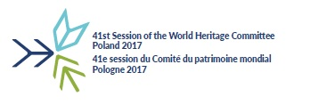

/styczeń 2017 r./

